UNIVERSIDAD AUTÓNOMA DEL PERÚ

FACULTAD DE INGENIERÍA DE SISTEMAS E INFORMÁTICA
ESCUELA PROFESIONAL DE INGENIERÍA DE SISTEMAS

PROYECTO DE TESIS

Implementación de un Módulo de Autenticación Biométrica Facial basado en Machine Learning para mejorar la seguridad en el acceso a la Plataforma Web de la Empresa Avadtar S.A.C.

AUTOR:
Canales Quevedo Aldo Eric
De la Cruz Robles Angel Fabian
Mendez Cavero Marcelo Roberto

ASESOR:
Hugo Froilan Vega Huerta

Lima - Perú
2025

DEDICATORIA
A mis padres y hermanos les dedico este trabajo porque siempre están conmigo apoyándome en cada momento, brindándome su comprensión y lograron así que llegue a cumplir mis objetivos.

AGRADECIMIENTOS
Agradezco a Dios que siempre está conmigo, ayudándome en situaciones difíciles, brindándome las alegrías más sorprendentes y manteniéndome con mucha fortaleza para seguir cumpliendo más metas.

EPÍGRAFE
El cambio es siempre el resultado final de todo verdadero aprendizaje.
(Leo Buscaglia)

RESUMEN

Título : Implementación de un Módulo de Autenticación Biométrica Facial basado en Machine Learning para mejorar la seguridad en el acceso a la Plataforma Web de la Empresa Avadtar S.A.C.
Autor : De la Cruz Robles Angel Fabian
Canales Quevedo Aldo Eric
Mendez Cavero Marcelo Roberto
Asesor de Tesis : Dr. Hugo Froilán Vega Huerta
Fecha : Abril 2025

Este proyecto examina la puesta en marcha de un módulo de autenticación biométrica facial basado en el aprendizaje automático, con el objetivo de aumentar los niveles de seguridad en el acceso a la plataforma web de la compañía Avadtar S.A.C. Este sistema tiene como objetivo sustituir o enriquecer los métodos convencionales de acceso, tales como contraseñas o códigos, a través de un sistema de reconocimiento facial que distinga de forma exclusiva a los usuarios autoriza
Se evaluaron diversas técnicas y algoritmos de aprendizaje automático utilizados en el reconocimiento facial, teniendo en cuenta aspectos como exactitud, rapidez de respuesta y resistencia frente a intentos de simulación. Igualmente, se examinaron las debilidades de los sistemas de autenticación actuales empleados en la compañía, con la finalidad de sugerir un modelo más seguro, eficaz y sencillo de incorporar en el ambiente web corporativo.
La propuesta toma en cuenta tanto los elementos técnicos como los estándares de usabilidad, teniendo en cuenta la experiencia del usuario, la compatibilidad con navegadores y la eficacia del procesamiento en directo. En última instancia, se realiza un estudio del efecto previsto en la seguridad global del sistema, además de la satisfacción y seguridad de los usuarios al emplear una tecnología actual y fiable.
PALABRAS CLAVE:
Autenticación Biométrica, Reconocimiento Facial, Aprendizaje Automático, Seguridad Informática, Plataforma Web

ABSTRACT

Title : Implementation of a machine learning-based facial biometric authentication module to improve security when accessing the Avadtar S.A.C. web platform.

Author : De la Cruz Robles Angel Fabian
Canales Quevedo Aldo Eric
Mendez Cavero Marcelo Roberto
Thesis Advisor : Dr. Hugo Froilán Vega Huerta
Date : April 2025

This project examines the implementation of a facial biometric authentication module based on machine learning, with the aim of increasing security levels for access to the web platform of Avadtar S.A.C. This system aims to replace or enhance conventional access methods, such as passwords or codes, through a facial recognition system that uniquely identifies authorized users.
Various machine learning techniques and algorithms used in facial recognition were evaluated, taking into account aspects such as accuracy, response speed, and resistance to simulation attempts. Likewise, the weaknesses of the current authentication systems used by the company were examined, with the aim of suggesting a more secure, effective, and simpler model to incorporate into the corporate web environment.
The proposal takes into account both technical elements and usability standards, taking into account user experience, browser compatibility, and the efficiency of live processing. Finally, a study is conducted of the expected impact on the overall security of the system, as well as user satisfaction and security when using current and reliable technology.
KEYWORDS:
Biometric Authentication, Facial Recognition, Machine Learning, Computer Security, Web Platform

ÍNDICE

DEDICATORIA 2
AGRADECIMIENTOS 3
EPÍGRAFE 4
RESUMEN 5
ABSTRACT 6
ÍNDICE 7
INTRODUCCIÓN 1
CAPÍTULO I: VISIÓN DEL PROYECTO 2
1.1 Antecedentes del Problema 2
1.1.1 El Negocio 2
1.1.2 Procesos del Negocio 4
1.1.3 Organigrama 4
1.2 Formulación del Problema 5
1.2.1 Realidad Problemática 5
1.2.2 Descripción del Problema 6
1.2.2.1 Problema Principal 6
1.2.2.2 Problema Secundario 6
1.3 Objetivos del Proyecto 7
1.3.1 Marco Lógico 7
1.3.1.1 Árbol del Problemas: 7
1.3.1.2 Árbol de Objetivos: 8
1.3.2 Objetivo General 8
1.4 Justificación del Proyecto 9
1.4.1 Justificación Académica 9
1.4.2 Beneficios Tangibles 9
1.4.3 Beneficios Intangibles 10
1.5 Alcance del Proyecto 10
CAPÍTULO III: ESTADO DEL ARTE 10
3.1 Artículos 10
3.2 Tesis 10
3.3 Software 10

INTRODUCCIÓN

En la actualidad, la seguridad en entornos digitales se ha convertido en un aspecto esencial para el desarrollo de sistemas web empresariales, especialmente aquellos que gestionan información sensible o confidencial. Las Tecnologías de la Información han permitido la digitalización de procesos en las organizaciones, pero también han expuesto a las plataformas a riesgos de acceso no autorizado, suplantación de identidad y vulnerabilidades en los métodos tradicionales de autenticación, como contraseñas o códigos numéricos.
Por esta razón, diferentes empresas están adoptando tecnologías biométricas como una solución innovadora para fortalecer sus sistemas de autenticación. Una de las más destacadas es el reconocimiento facial, que permite identificar de forma única a cada usuario mediante sus características faciales, ofreciendo una experiencia de acceso más segura, rápida y confiable.
Este proyecto propone la implementación de un módulo de autenticación biométrica facial basado en Machine Learning en la plataforma web de la empresa Avadtar S.A.C., con el objetivo de mejorar la seguridad del sistema y minimizar los riesgos de suplantación o accesos no autorizados. Para ello, se evalúan diferentes técnicas y algoritmos de reconocimiento facial, teniendo en cuenta aspectos como la precisión, la eficiencia del procesamiento en tiempo real y la facilidad de integración con el entorno web existente.
Asimismo, se identifican las debilidades presentes en los métodos actuales de autenticación que emplea la empresa, proponiendo un modelo que sea técnicamente viable y adaptable a las necesidades de los usuarios. Este modelo busca garantizar no solo un mayor nivel de seguridad, sino también una experiencia de usuario sencilla, intuitiva y eficiente, lo cual representa un valor agregado para la organización.
La propuesta considera tanto los elementos técnicos —como la arquitectura del sistema, los algoritmos de Machine Learning y los procesos de entrenamiento del modelo—, como los elementos funcionales del entorno web donde se implementará, asegurando la compatibilidad y accesibilidad del módulo.
La presente tesis está dividida en las siguientes partes:
- En el Capítulo I, se presenta la visión del proyecto, los antecedentes relevantes, la definición de la problemática, los objetivos general y específicos, así como la justificación y el alcance de la investigación.
- En el Capítulo II, se desarrolla el marco teórico que sustenta la investigación, abordando conceptos relacionados con la autenticación biométrica, el reconocimiento facial, y los fundamentos de Machine Learning.
- En el Capítulo III, se presenta el estado del arte, donde se recopilan y analizan estudios e investigaciones previas relacionadas con tecnologías de autenticación biométrica y su aplicación en entornos web empresariales.
- En el Capítulo IV, se detalla el modelado del negocio, incluyendo los diagramas de procesos, las reglas de negocio y los actores involucrados en el sistema.
- En el Capítulo V, se especifican los requerimientos funcionales y no funcionales del sistema, así como los casos de uso que permiten definir el comportamiento esperado del módulo de autenticación.
- En el Capítulo VI, se describe la arquitectura del sistema propuesto, explicando los componentes que conformarán la plataforma y el funcionamiento técnico del módulo de reconocimiento facial.

CAPÍTULO I: VISIÓN DEL PROYECTO

1.1 Antecedentes del Problema

1.1.1 El Negocio
La seguridad informática es hoy un componente esencial en la protección de los datos e infraestructura digital de las organizaciones que operan a través de plataformas web. En el Perú, el proceso de transformación digital ha generado un incremento significativo en el uso de servicios digitales empresariales, lo cual ha expuesto a muchas entidades a nuevas amenazas cibernéticas como accesos no autorizados, fraudes digitales, suplantación de identidad y vulnerabilidades en los sistemas de autenticación tradicionales.
En ese contexto, la empresa Avadtar S.A.C., especializada en soluciones tecnológicas y gestión de servicios en línea, ha registrado múltiples incidentes relacionados con intentos de acceso no autorizado a su plataforma web. De acuerdo con los registros del servidor de seguridad, en el último trimestre se identificó que aproximadamente el 18% de los intentos de acceso fueron no autorizados, lo que refleja un alto nivel de exposición a riesgos digitales. Adicionalmente, una encuesta interna realizada al personal y usuarios frecuentes de la plataforma mostró que el 42% considera que el sistema de autenticación actual no es seguro, lo que afecta directamente la percepción de confiabilidad y la experiencia de usuario.
Este escenario pone de manifiesto la urgencia de implementar mecanismos de autenticación más robustos y seguros, capaces de prevenir accesos indebidos y fortalecer la integridad del sistema. En respuesta a esta necesidad, diversas organizaciones a nivel mundial han optado por sistemas biométricos, entre ellos el reconocimiento facial basado en Machine Learning, el cual ha demostrado ser una herramienta efectiva por su alta precisión, capacidad de autoaprendizaje y adaptabilidad frente a diversas condiciones operativas.
En el Perú, el marco legal y técnico en materia de ciberseguridad está liderado por el Centro Nacional de Seguridad Digital (CNSD), organismo adscrito a la Presidencia del Consejo de Ministros (PCM). Este ente es responsable de dictar lineamientos y coordinar políticas de ciberseguridad en el ámbito público y privado. El CNSD establece su accionar bajo las siguientes normativas clave:
- Ley N.º 30999 – Ley de Ciberseguridad
- Decreto Supremo N.º 050-2021-PCM — Reglamento de la Ley de Ciberseguridad
- Estrategia Nacional de Seguridad Digital 2021–2025
Si bien esta normativa no define un porcentaje específico aceptable de accesos no autorizados, sí exige la implementación de medidas de protección, detección y gestión de incidentes de seguridad bajo un enfoque basado en riesgos. Además, el CNSD promueve el uso de estándares internacionales como:
- ISO/IEC 27001 – Gestión de la Seguridad de la Información
- NIST SP 800-53 y 800-63 – Controles de seguridad y autenticación digital
- OWASP – Buenas prácticas en el desarrollo seguro de aplicaciones web
En línea con estas disposiciones, la implementación de un módulo de autenticación biométrica facial con respaldo en técnicas de Machine Learning se presenta como una solución estratégica para Avadtar S.A.C., ya que contribuye a reducir los accesos no autorizados y mejora significativamente la percepción de seguridad entre los usuarios, alineándose además con las buenas prácticas y regulaciones en materia de ciberseguridad vigentes en el país.

1.1.2 Procesos del Negocio
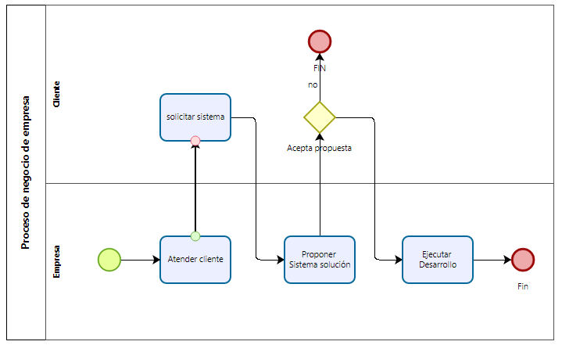
Figura 1.4. Proceso de dictado de clases
Fuente: (Elaboración Propia, 2025)

1.1.3 Organigrama
A continuación, se muestra un organigrama general de empresa Avadtar S.A.C.
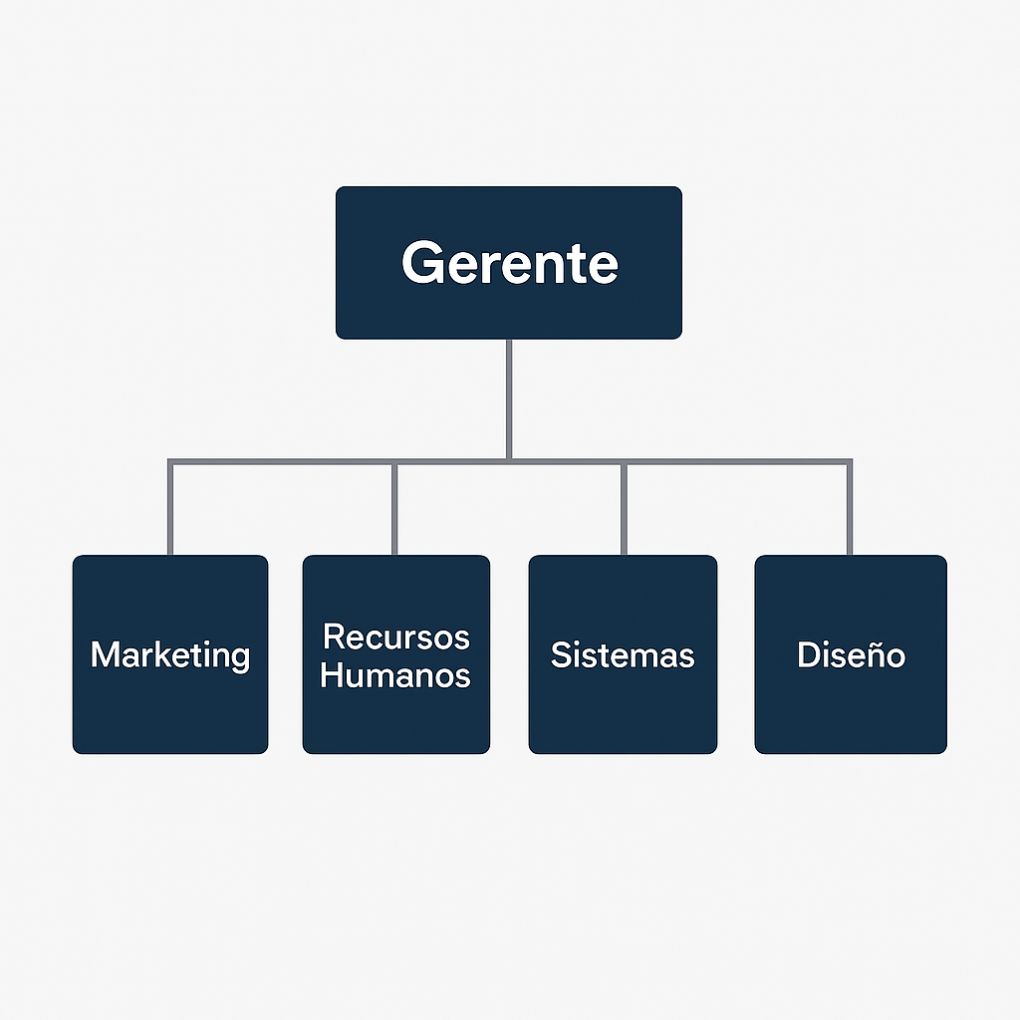
Figura 1.5. Organigrama General de la empresa Avadtar S.A.C.
Fuente: (Elaboración Propia, 2025)

1.2 Formulación del Problema

1.2.1 Realidad Problemática
El uso de servicios digitales peruanos en los últimos años ha experimentado un crecimiento significativo. Según el Instituto Nacional de Estadística e Informática (INEI) en el tercer trimestre de 2024, el 80.2% de la población de 6 años para usar Internet, que durante el mismo período es un aumento en el mismo período del año pasado. ​

Este aumento en la digitalización ha creado nuevos desafíos para la seguridad informática. Avadtar S.A.C. La compañía dedicada a las soluciones tecnológicas y la oferta de gestión de servicios en línea ha experimentado una serie de intentos de acceso no autorizados en su plataforma web. Según los registros de servidores de seguridad de la compañía, el 18% de los intentos de acceso no autorizados se descubrieron en el último trimestre. Además, un estudio interno encontró que el 42% de los usuarios están considerando que el sistema de aprobación actual no es seguro, lo que afecta la confianza en el servicio.

El Centro Nacional Nacional de Seguridad Digital (CNSD) promueve la introducción de medidas de seguridad cibernética de acuerdo con estándares internacionales como ISO/IEC 27001 y NIST SP 800-63, que recomienda sistemas de aprobación estable como la visibilidad de la cara. Dada esta realidad, la necesidad urgente de utilizar tecnologías biométricas que garanticen un acceso más confiable, confiable y avanzado a los servicios digitales de la empresa.

1.2.2 Descripción del Problema

1.2.2.1 Problema Principal

En la empresa Avadtar S.A.C., se ha evidenciado una situación crítica en el acceso a su plataforma web, producto de múltiples deficiencias en sus mecanismos de autenticación. Entre las principales causas identificadas se encuentra el uso exclusivo de métodos de autenticación tradicionales (100%), como contraseñas y PIN, que presentan vulnerabilidades frente a intentos de acceso indebido. A esto se suma la ausencia de autenticación biométrica facial basada en tecnologías de Machine Learning (100%), lo que impide mejorar la precisión y seguridad del proceso de validación de identidad. Además, se ha detectado una baja percepción de seguridad en el sistema actual (42%), según una encuesta interna donde el 42% de los usuarios expresó su desconfianza en los mecanismos implementados. Esta situación se refleja en los registros de seguridad de la empresa, los cuales indican que el 18% de los accesos detectados en el último trimestre fueron no autorizados. La deficiente seguridad en el acceso a la Plataforma Web de la Empresa Avadtar S.A.C. ha generado una serie de consecuencias negativas. Entre ellas, destaca el alto riesgo de filtración de información confidencial (18%), así como una creciente pérdida de confianza de clientes y usuarios (42%), lo cual impacta en la imagen de la organización. Asimismo, se advierten potenciales pérdidas económicas ocasionadas por incidentes de seguridad (15%) que podrían comprometer la sostenibilidad del negocio en el corto y mediano plazo.

(Variable 1: Porcentaje de accesos no autorizados al sistema web detectados en el último trimestre, valor: 18%.
Variable 2: Porcentaje de usuarios que consideran inseguro el sistema de autenticación actual, valor: 42%)

1.2.2.2 Problema Secundario
- Incremento de intentos de acceso no autorizado a la plataforma.
- Bajo nivel de confianza y percepción de seguridad en los usuarios del sistema web.
- Riesgo de filtración de información confidencial de la empresa y sus clientes.
- Potenciales pérdidas económicas derivadas de incidentes de seguridad.

1.3 Objetivos del Proyecto

1.3.1 Marco Lógico

1.3.1.1 Árbol del Problemas:
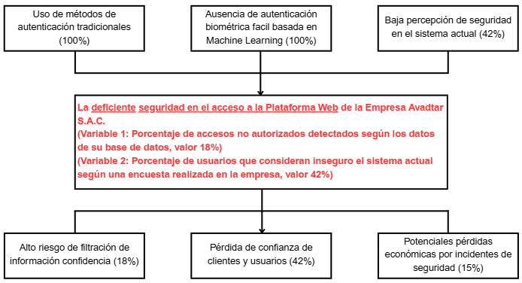

Figura 1.6. Árbol de problemas determinados
Fuente: (Elaboración propia, 2025)

1.3.1.2 Árbol de Objetivos:
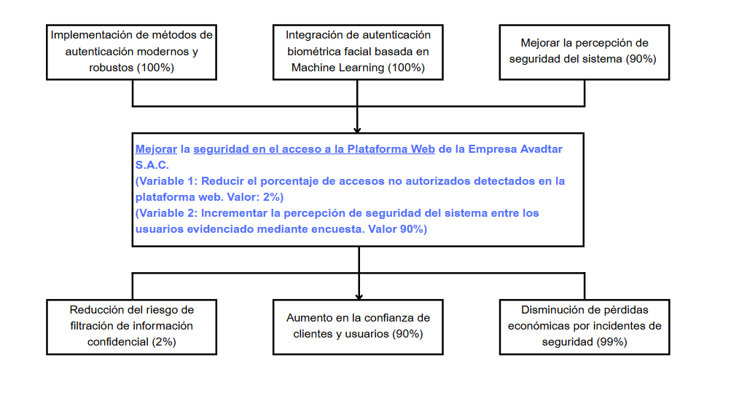
Figura 1.7. Árbol de objetivos determinados
Fuente: (Elaboración propia, 2025)

1.3.2 Objetivo General
La seguridad digital es un componente fundamental en el desarrollo de plataformas web que manejan información sensible y requieren garantizar la confianza de sus usuarios. Por ello, se propone la implementación de métodos de autenticación modernos y robustos (100%), acompañados de la integración de autenticación biométrica facial basada en Machine Learning (100%), con el fin de fortalecer el control de accesos y minimizar los riesgos asociados a accesos no autorizados. Estas acciones iniciales permitirán, además, mejorar la percepción de seguridad del sistema entre los usuarios (90%), fortaleciendo la relación de confianza entre la empresa y sus clientes. A partir de estas estrategias, se plantea como objetivo general mejorar la seguridad en el acceso a la Plataforma Web de la Empresa Avadtar S.A.C., mediante el uso de tecnologías de autenticación avanzadas que garanticen un entorno digital más seguro, eficiente y confiable. Esta solución permitirá reducir el porcentaje de accesos no autorizados detectados (2%) y disminuir el riesgo de filtración de información confidencial (2%), factores críticos que afectan directamente la integridad del sistema. Asimismo, se espera generar un aumento en la confianza de los clientes y usuarios (90%), quienes valorarán positivamente la implementación de medidas tecnológicas de protección. Finalmente, la iniciativa contribuirá a la disminución de pérdidas económicas provocadas por incidentes de seguridad (99%), optimizando los recursos empresariales y asegurando una operación continua y protegida frente a amenazas externas.
(Variable 1: Reducir el porcentaje de accesos no autorizados detectados en la plataforma web. Valor: 2%)
(Variable 2: Incrementar la percepción de seguridad del sistema entre los usuarios evidenciado mediante encuesta. Valor: 90%)
1.3.3 Objetivos Específicos
- Analizar las vulnerabilidades y riesgos del actual sistema de autenticación de la plataforma web.
- Desarrollar un módulo de autenticación biométrica facial utilizando algoritmos de Machine Learning.
- Integrar y configurar el módulo de autenticación biométrica en la plataforma web de la empresa.
- Reducir en al menos un 50% los intentos de acceso no autorizados en el primer trimestre posterior a la implementación.
- Disminuir a menos del 20% el porcentaje de usuarios que perciben inseguro el sistema de autenticación.
- Validar la eficacia y aceptación del nuevo sistema mediante pruebas de seguridad y encuestas a los usuarios.

1.4 Justificación del Proyecto

1.4.1 Justificación Académica
El presente proyecto representa una valiosa contribución académica en el campo de la ingeniería de software, seguridad informática y aprendizaje automático (Machine Learning). Su relevancia radica en la aplicación práctica de conceptos avanzados de autenticación biométrica dentro de un entorno web empresarial real, lo cual permite una integración directa entre la teoría y la práctica profesional. A través del desarrollo de un módulo de reconocimiento facial, se fortalece el aprendizaje en áreas como la inteligencia artificial, seguridad cibernética, procesamiento de imágenes y desarrollo web seguro. Además, esta propuesta puede ser utilizada como referencia para futuras investigaciones o desarrollos tecnológicos similares, enriqueciendo el conocimiento académico con un caso concreto de aplicación innovadora y alineada a las tendencias globales en protección de la identidad digital.

1.4.2 Beneficios Tangibles
- Reducción significativa de accesos no autorizados a la plataforma web de Avadtar S.A.C., con una meta del 2% en el mediano plazo.
- Implementación de un sistema de autenticación moderno y seguro, que reemplaza o complementa los métodos tradicionales como contraseñas o códigos PIN.
- Optimización de la gestión de incidentes de seguridad, lo que se traduce en una disminución de pérdidas económicas hasta en un 99% relacionadas con accesos indebidos.
- Mejor control y trazabilidad de accesos por medio de registros biométricos que fortalecen las auditorías internas y el cumplimiento normativo.
- Desarrollo de un prototipo funcional, adaptable a otras empresas o instituciones que requieran robustecer sus mecanismos de autenticación digital.

1.4.3 Beneficios Intangibles
- Mejora en la percepción de seguridad y confianza por parte de los usuarios, incrementando su fidelidad y satisfacción con la plataforma.
- Reputación institucional fortalecida, al alinearse con estándares internacionales de seguridad como ISO/IEC 27001 y NIST SP 800-63.
- Impulso a la cultura de innovación tecnológica dentro de la empresa, fomentando el uso de herramientas basadas en inteligencia artificial.
- Mayor adaptabilidad de la organización a las normativas nacionales en materia de ciberseguridad, promovidas por el CNSD en el Perú.
- Desarrollo de capacidades técnicas del equipo interno, al involucrarse en un proyecto tecnológico de alto valor estratégico.

1.5 Alcance del Proyecto
El proyecto contempla el diseño, desarrollo e integración de un módulo de autenticación biométrica facial en la plataforma web de la empresa Avadtar S.A.C., utilizando algoritmos de Machine Learning que permitan una identificación precisa y segura de los usuarios. El alcance incluye:
- Análisis de riesgos y vulnerabilidades del sistema actual de autenticación.
- Selección y entrenamiento de algoritmos de reconocimiento facial, adecuados para su implementación en tiempo real y bajo condiciones operativas variadas.
- Diseño e implementación del módulo biométrico considerando la arquitectura tecnológica de la empresa.
- Integración del módulo con el sistema web existente, asegurando la compatibilidad y accesibilidad para todos los usuarios.
- Pruebas de funcionamiento, rendimiento y seguridad, incluyendo encuestas para medir la percepción del usuario.
Evaluación del impacto de la solución implementada, con métricas específicas como reducción de accesos no autorizados y mejora en la percepción de seguridad.
El proyecto no incluye la implementación de otros tipos de biometría (como huella dactilar o iris), ni la renovación completa de la infraestructura tecnológica de la empresa. Asimismo, no abarca la creación de nuevos módulos funcionales fuera del enfoque de autenticación.

CAPÍTULO III: ESTADO DEL ARTE

3.1 Artículos

3.1.1 “Accessorize to a crime: Real and stealthy attacks on state-of-the-art face recognition” (Accesorios para un crimen: ataques reales y sigilosos a sistemas de reconocimiento facial de última generación)
DOI: 10.1145/2976749.2978392
Introducción:
Este artículo explora cómo los sistemas de reconocimiento facial basados en machine learning pueden ser vulnerables a ataques físicos deliberados. Los autores diseñan y prueban accesorios físicos (como gafas) impresos especialmente para engañar a algoritmos de reconocimiento facial. Estas técnicas permiten a un atacante evitar ser identificado o suplantar a otra persona, sin levantar sospechas visuales ante observadores humanos.
Metodología:
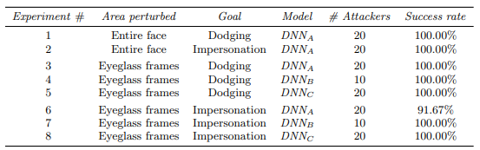
La investigación es de tipo experimental, y se centra en diseñar ataques mediante la creación de imágenes adversarias físicas (en forma de gafas impresas) capaces de manipular las predicciones de sistemas de reconocimiento facial como Face++, Microsoft Face API y otros sistemas entrenados con redes neuronales profundas. El equipo utilizó aprendizaje automático para optimizar patrones impresos que afectaran el resultado de la identificación.

Figura 3.X. Resultados de ataques digitales a modelos de reconocimiento facial (DNNA, DNNB y DNNC) en un escenario de caja blanca, usando tres imágenes por atacante y promediando la tasa de éxito obtenida.
Fuente: (Sharif, Bhagavatula, Bauer & Reiter, 2016)
Etapas:
- Análisis de los sistemas de reconocimiento facial actuales.
- Diseño de patrones adversarios utilizando técnicas de machine learning.
- Impresión física de los patrones sobre gafas.
- Evaluación de la efectividad del ataque en diferentes sistemas.
- Comparación de los resultados obtenidos con y sin el uso de los accesorios.
Utilidad para el proyecto:
Este artículo nos resulta muy útil porque nos permite comprender mejor los riesgos de seguridad asociados al uso del reconocimiento facial, especialmente frente a ataques físicos que pueden engañar a los modelos mediante objetos comunes, como gafas modificadas. Esta información nos ayuda a identificar posibles vulnerabilidades en nuestro sistema y a considerar la incorporación de mecanismos adicionales de protección, como la detección de intentos de suplantación o el uso de modelos más resistentes frente a este tipo de amenazas.

3.1.2 “Development of a Universal Validation Protocol and an Open-Source Database for Multi-Contextual Facial Expression Recognition”
Desarrollo de un Protocolo Universal de Validación y una Base de Datos de Código Abierto para el Reconocimiento de Expresiones Faciales en Múltiples Contextos
DOI: 10.3390/s23208376
Introducción:
El reconocimiento de expresiones faciales (FER, por sus siglas en inglés) enfrenta numerosos desafíos debido a variaciones en la morfología facial, condiciones de iluminación y diferencias culturales en la expresión de emociones. El artículo propone un enfoque para abordar estas dificultades mediante un protocolo de validación universal para algoritmos FER y una base de datos abierta llamada FeelPix.
Metodología:
Se desarrolló una aplicación web para validar algoritmos FER, en la que los participantes reaccionan a imágenes emotivas. Se capturaron las coordenadas de puntos faciales clave para crear FeelPix, una base de datos etiquetada que sirve tanto para el entrenamiento como para la prueba de algoritmos FER.

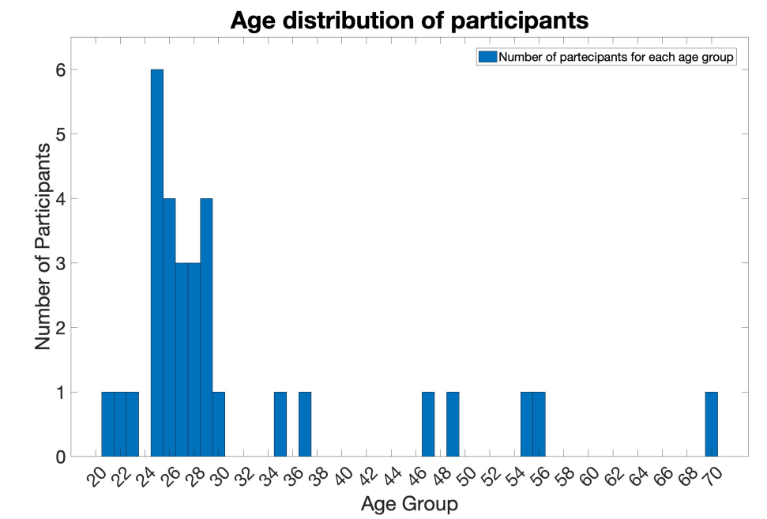
Figura 1. Distribución por edades de los individuos implicados en el proceso de validación experimental del algoritmo de reconocimiento de expresiones faciales investigado.

Etapas:
- Diseño de la metodología de validación universal.
- Desarrollo de la aplicación web interactiva para recolección de datos.
- Generación de la base de datos FeelPix basada en coordenadas de landmarks faciales.
- Prueba de un algoritmo FER utilizando FeelPix como conjunto de datos.
- Evaluación de la eficacia y ligereza computacional del sistema para su uso en entornos online.
Utilidad para el proyecto:
Este artículo es altamente relevante para nuestro proyecto, ya que nos permite comprender cómo estructurar una base de datos facial confiable y etiquetada para el entrenamiento de algoritmos de reconocimiento. Además, la validación cruzada y la ligereza computacional del enfoque propuesto nos ofrecen una guía práctica para adaptar soluciones similares en nuestro módulo de autenticación biométrica facial.

3.1.3 “Enhancing Security: A Haar Cascade-based Face Recognition System for PGs and Hostels”

(Mejora de la Seguridad: Un Sistema de Reconocimiento Facial basado en Haar Cascade para Alojamiento para Huéspedes y Hostales)
DOI:
10.1109/I2CT61223.2024.10543591
Introducción:
La seguridad en alojamientos para huéspedes temporales (PGs) y hostales presenta retos particulares debido a la alta rotación de personas y la necesidad de controlar accesos de forma eficiente y económica. Este trabajo presenta un prototipo innovador de sistema de seguridad que combina tecnologías de Internet de las Cosas (IoT), inteligencia artificial (IA), aprendizaje automático y técnicas de web crawling para mejorar la gestión de acceso mediante reconocimiento facial.
Metodología:
El sistema utiliza cámaras para capturar imágenes de visitantes y aplica algoritmos de reconocimiento facial basados en Haar Cascade para clasificar rostros conocidos y desconocidos. Cuando se detecta un rostro no reconocido, el sistema usa web crawling para obtener información potencial sobre el intruso. Se envían notificaciones inmediatas con imágenes capturadas a los usuarios vía email y alertas en smartphones. Todo el sistema corre en una infraestructura inalámbrica gobernada por un Raspberry Pi, priorizando bajo costo y facilidad de uso.
Etapas:
- Implementación de la captura y procesamiento de imágenes con módulo PiCamera.
- Integración del algoritmo Haar Cascade para detección y reconocimiento facial.
- Desarrollo del módulo de web crawling para consulta de información de intrusos.
- Diseño del sistema de notificaciones vía correo y smartphone.
- Pruebas en entornos reales como hogares, PGs y oficinas para validar rendimiento y usabilidad.
Utilidad para el proyecto:
Este artículo nos aporta un enfoque práctico para la integración de sistemas de reconocimiento facial con tecnologías IoT y machine learning, adaptado a entornos reales y económicos. La combinación del algoritmo Haar Cascade con la infraestructura Raspberry Pi nos brinda una referencia valiosa para el desarrollo de un módulo biométrico facial seguro, eficiente y accesible para nuestra plataforma.

3.1.4 “Deep learning-powered multimodal biometric authentication: integrating dynamic signatures and facial data for enhanced online security”
(Autenticación biométrica multimodal potenciada por aprendizaje profundo: integración de firmas dinámicas y datos faciales para mejorar la seguridad en línea)
DOI: 10.1007/s00521-024-09690-2
Introducción:
El artículo aborda la creciente necesidad de sistemas de autenticación biométrica en plataformas digitales, especialmente en contextos donde el acceso a dispositivos biométricos especializados como sensores 3D o escáneres de huellas es limitado. Para ello, se propone un enfoque multimodal que utiliza datos biométricos accesibles mediante cámaras convencionales y dispositivos estándar.
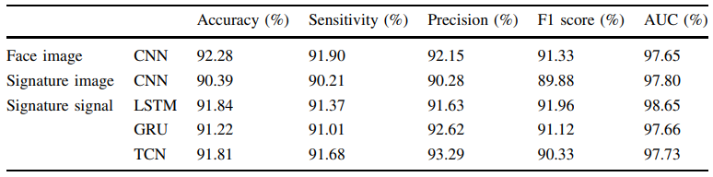
Metodología:
Se recopilaron 1750 muestras de 25 individuos que incluyen firmas estáticas, firmas dinámicas y datos faciales. Estos datos fueron procesados mediante modelos de aprendizaje profundo: redes neuronales convolucionales (CNN), redes de memoria a largo plazo (LSTM), unidades recurrentes con compuertas (GRU) y redes convolucionales temporales (TCN). Se entrenaron modelos de clasificación multiclase para autenticar a los usuarios de manera precisa.

Tabla 2. Resultados de los modelos cuando los rasgos se consideran individualmente
Etapas:
- Recolección de datos multimodales de firmas y rostros.
- Procesamiento de señales y preprocesamiento de imágenes faciales.
- Implementación de diferentes arquitecturas de redes neuronales profundas.
- Evaluación comparativa del rendimiento de los modelos individuales y su fusión.
- Análisis de la viabilidad de implementar este sistema en entornos en línea sin hardware especializado.

Utilidad para el proyecto:
Este artículo nos proporciona un marco técnico valioso para implementar un sistema de autenticación biométrica que no dependa de dispositivos costosos. El uso de firmas dinámicas y datos faciales recogidos con cámaras estándar refuerza la aplicabilidad práctica de nuestra propuesta de seguridad basada en machine learning. Además, nos orienta en la selección de modelos como CNN, LSTM y GRU para lograr una autenticación robusta mediante múltiples características biométricas.

3.1.5 “AttackNet: Enhancing biometric security via tailored convolutional neural network architectures for liveness detection”

(AttackNet: Mejora de la seguridad biométrica mediante arquitecturas de redes neuronales convolucionales personalizadas para la detección de vitalidad)
DOI: 10.1016/j.cose.2024.103828
Introducción:
La seguridad biométrica es fundamental en los sistemas modernos de autenticación, especialmente frente a ataques de suplantación (spoofing). El artículo presenta "AttackNet", una arquitectura de red neuronal (CNN) diseñada específicamente para la detección de vitalidad (liveness detection) en sistemas biométricos, con el objetivo de fortalecer su resistencia frente a ataques de presentación.
Metodología:
Se propuso una arquitectura CNN adaptada en tres fases, cada una con funciones de activación, técnicas de normalización y capas de dropout seleccionadas estratégicamente. El modelo fue entrenado y evaluado usando múltiples conjuntos de datos biométricos, permitiendo un análisis comparativo con otros modelos actuales.
Etapas:
- Extracción de características de bajo nivel mediante capas convolucionales iniciales.
- Abstracción progresiva hacia patrones de alto nivel relevantes para la detección de ataques.
- Clasificación binaria (real vs. ataque) utilizando capas densas finales.
El modelo fue evaluado en términos de precisión, sensibilidad y robustez frente a adversarios.
Utilidad para el proyecto:
Este artículo es altamente relevante para nuestro trabajo, ya que nos permite comprender cómo diseñar una arquitectura CNN personalizada enfocada en la detección de vitalidad facial. La estructura modular de AttackNet, sus técnicas de regularización y su enfoque de defensa frente a ataques nos sirven como base técnica para reforzar la seguridad de nuestra implementación de autenticación biométrica facial.

3.1.6 “A Novel Multimodal Biometric Authentication System Using Machine Learning and Blockchain”
Un novedoso sistema de autenticación biométrica multimodal utilizando aprendizaje automático y blockchain
DOI: 10.1007/978-3-030-64758-2_3
Introducción:
El artículo aborda el creciente desafío de lograr autenticación segura de usuarios en aplicaciones modernas, especialmente en contextos críticos como transacciones financieras. Los autores destacan que los métodos biométricos tradicionales (basados en una sola característica como huella digital o rostro) enfrentan limitaciones de precisión y sensibilidad al ruido. En respuesta, se propone un sistema multimodal que mejora la confiabilidad mediante la combinación de múltiples características biométricas.
Metodología:
El sistema desarrollado integra huellas dactilares y reconocimiento facial con atributos de edad y género, combinando estos datos mediante un algoritmo de aprendizaje supervisado (Árbol de Decisión). Además, se incorpora tecnología blockchain para garantizar la transparencia e integridad del proceso de autenticación. Se realizaron experimentos iniciales para evaluar la eficacia y robustez del sistema propuesto.
Etapas:
- Recolección de datos biométricos (rostro y huella dactilar) junto con características demográficas.
- Preprocesamiento y verificación individual de cada tipo de biometría.
- Fusión de resultados usando un árbol de decisión para determinar un nivel de confianza.
- Registro y validación de autenticaciones mediante blockchain.
- Evaluación experimental y análisis de resultados.

Utilidad para el proyecto:
Este artículo nos proporciona un enfoque integral para mejorar la autenticación biométrica al combinar múltiples datos biométricos y demográficos, integrados con blockchain para una mayor seguridad. La aplicación del algoritmo de árbol de decisión y el uso de blockchain ofrecen un marco robusto que podemos adaptar para fortalecer la fiabilidad y transparencia de nuestro módulo de autenticación facial.

3.1.7 “GaitPrivacyON: Privacy-preserving mobile gait biometrics using unsupervised learning”

(GaitPrivacyON: Biometría de marcha móvil con preservación de la privacidad usando aprendizaje no supervisado)
DOI: 10.1016/j.patrec.2022.07.015
Introducción:
El artículo aborda una problemática clave en el uso de biometría móvil: la posible filtración de información sensible durante los procesos de aprendizaje. Aunque la autenticación mediante biometría en dispositivos móviles ha demostrado ser efectiva, aún existen riesgos de privacidad que requieren ser mitigados. En respuesta, se propone GaitPrivacyON, un sistema de verificación biométrica de marcha que busca preservar la privacidad sin comprometer la precisión de la autenticación.
Metodología:
El sistema GaitPrivacyON consta de dos módulos principales:
- Codificadores automáticos convolucionales con pesos compartidos que transforman los datos biométricos crudos en representaciones que preservan la privacidad.
- Un sistema de verificación de marcha móvil basado en redes neuronales convolucionales (CNN) y recurrentes (RNN) bajo una arquitectura siamesa. El primer módulo se entrena de forma no supervisada, sin necesidad de etiquetar los atributos sensibles.
Etapas:
- Se aplicó el modelo a dos estudios experimentales utilizando bases de datos públicas: MotionSense y MobiAct, además de OU-ISIR.
- Se evaluó la capacidad del sistema para eliminar información sensible (como género o actividad) manteniendo altos niveles de precisión en autenticación.
- Se midió el rendimiento mediante el AUC (Área Bajo la Curva), alcanzando valores superiores al 96.6%.

Utilidad para el proyecto:
Este artículo nos proporciona un enfoque innovador para preservar la privacidad en sistemas de autenticación biométrica móvil, mediante el uso de aprendizaje no supervisado y codificadores automáticos. Podemos tomar como referencia la arquitectura propuesta (convolucional-siamesa) y adaptar su enfoque de anonimización de atributos para mejorar la seguridad de los datos biométricos recolectados en nuestra plataforma web.

3.1.8 “A hybrid deep learning system for real-world mobile user authentication using motion sensors”

(Un sistema híbrido de aprendizaje profundo para la autenticación real de usuarios móviles utilizando sensores de movimiento)
DOI:
10.3390/s20143876
Introducción:
Con el auge de los teléfonos inteligentes y la mejora del hardware, los dispositivos móviles se han vuelto ubicuos. Proteger los datos privados sin afectar la experiencia del usuario es un desafío clave. Métodos de autenticación basados en sensores de movimiento han sido propuestos, pero presentan problemas como baja capacidad de eliminación de ruido, insuficiente disponibilidad y limitada extracción de características.
Metodología:
Se propone un sistema híbrido de aprendizaje profundo que combina varias técnicas para mejorar la autenticación móvil en entornos reales complejos:
- Descomposición modal variacional (VMD) para desruido y mejorar la extracción de características de los sensores.
- Entrenamiento colaborativo semi-supervisado (Tri-Training) para manejar datos mal etiquetados en situaciones reales.
- Modelo combinado de red neuronal convolucional (CNN) y máquina de vectores de soporte (SVM) para la extracción y entrenamiento efectivo de características híbridas.
Etapas:
- Aplicación del método VMD para mejorar la señal de los sensores.
- Implementación del método Tri-Training para entrenamiento semi-supervisado.
- Entrenamiento y validación del modelo CNN + SVM con datos a gran escala del mundo real.
Utilidad para el proyecto:
Este estudio aporta una sólida metodología para la autenticación biométrica basada en sensores móviles que se adapta bien a entornos reales con datos complejos y ruido, algo que podemos aprovechar para mejorar la robustez y precisión de nuestro módulo de autenticación facial, especialmente en aspectos de preprocesamiento de señales y manejo de datos semi-supervisados, además de la combinación híbrida de modelos para optimizar la extracción y clasificación de características.

3.1.9 “Deep features fusion for user authentication based on human activity”

(Fusión de características profundas para la autenticación de usuarios basada en la actividad humana)
DOI:
10.1049/bme2.12115
Introducción:
El creciente uso de smartphones genera la necesidad de proteger continuamente la seguridad y privacidad de los datos móviles, ya que la pérdida o robo del dispositivo puede comprometer información personal. Los sistemas de autenticación continua han surgido para monitorear a los usuarios de manera transparente después del acceso inicial al dispositivo.
Metodología:
El estudio propone una autenticación basada en biometría conductual, utilizando las actividades humanas capturadas como datos de series temporales. Estas series se transforman en imágenes 2D a color que conservan todas las características originales de la señal y permiten usar redes neuronales convolucionales (CNN) para extraer vectores profundos de características. Esta transformación es reversible y no aplica filtrado a la señal original. Luego, las características extraídas se comparan con plantillas de referencia para medir el rendimiento del sistema.
Etapas:
- Captura de datos de actividad humana en forma de series temporales.
- Transformación de las series temporales en imágenes 2D sin pérdida de información.
- Uso de CNN para extracción profunda de características.
- Comparación de vectores de características con plantillas para evaluación de autenticación.
- Evaluación del sistema usando el conjunto de datos Human Activity Recognition de la Universidad de California, Irvine.
Utilidad para el proyecto:
Esta investigación aporta una innovadora técnica para convertir señales biométricas conductuales en imágenes para aprovechar CNN en la extracción eficiente de características profundas, un enfoque que podemos adaptar para mejorar la representación y clasificación de las señales biométricas faciales en nuestro módulo, así como fortalecer la autenticación continua en la plataforma mediante análisis de patrones dinámicos del usuario.

3.1.10 “Design and implementation of deep learning based contactless authentication system using hand gestures”
(Diseño e implementación de un sistema de autenticación sin contacto basado en aprendizaje profundo utilizando gestos de mano)
DOI:
10.3390/electronics10020182
Introducción:
Las aplicaciones basadas en gestos de mano para dígitos del lenguaje de señas tienen un gran potencial en contextos sin contacto, como la comunicación para personas con discapacidades, interfaces de usuario en automóviles, salud, y seguridad. El presente trabajo desarrolla un sistema completo de autenticación sin contacto basado en aprendizaje profundo para verificar usuarios mediante códigos de autenticación formados por gestos manuales.
Metodología:
Se propone un modelo de aprendizaje profundo eficiente en memoria, basado en módulos bottleneck inspirados en redes residuales profundas (ResNet), para clasificar gestos manuales que representan dígitos del lenguaje de señas. El sistema opera en un dispositivo de computación periférica (edge computing), específicamente Raspberry Pi 4, capturando imágenes en tiempo real con una cámara, almacenando en buffer y clasificando la imagen más antigua con un tiempo de inferencia de 280 ms.
Etapas:
- Captura continua de imágenes mediante cámara en dispositivo edge.
- Almacenamiento de imágenes en buffer.
- Clasificación en tiempo real de gestos manuales que representan dígitos del código de autenticación.
- Verificación del usuario basada en la secuencia de gestos codificados.
Utilidad para el proyecto:
Este estudio nos aporta un enfoque práctico y eficiente para implementar autenticación biométrica sin contacto, usando gestos manuales que podrían integrarse en nuestro módulo para ampliar métodos de autenticación complementarios al facial. Además, la implementación en dispositivos edge con baja latencia y consumo puede ser una referencia valiosa para optimizar el desempeño y la escalabilidad del sistema que desarrollamos.

3.1.11 “Hybrid Deep Learning Framework for Continuous User Authentication Based on Smartphone Sensors”

(Marco híbrido de aprendizaje profundo para autenticación continua de usuario basado en sensores de smartphone)
DOI:
10.3390/s25092817
Introducción:
La autenticación continua es vital para la seguridad en dispositivos móviles, ya que supera las limitaciones de los métodos de autenticación tradicionales de un solo uso. Este artículo propone un marco híbrido de aprendizaje profundo que integra técnicas avanzadas de visión por computadora y modelado secuencial para autenticar usuarios continuamente a partir de datos de sensores de smartphones.
Metodología:
El sistema transforma señales de movimiento en parches similares a Vision Transformer (ViT) para capturar patrones de corto alcance, aplica atención multi-cabezal para resaltar segmentos temporales discriminativos, y utiliza redes BiLSTM bidireccionales para integrar información contextual amplia. Esta combinación permite extraer características locales y globales del comportamiento único del usuario.
Etapas:
- Transformación de datos crudos de sensores en parches estilo ViT.
- Aplicación de atención multi-cabezal para enfatizar características temporales importantes.
- Procesamiento mediante BiLSTM para integrar contexto global.
- Clasificación y autenticación continua basada en las características extraídas.
Utilidad para el proyecto:
Este enfoque híbrido nos proporciona una estrategia robusta para la autenticación continua basada en sensores, que puede complementar el módulo biométrico facial, mejorando la seguridad mediante la integración de múltiples patrones conductuales. Su alta precisión y capacidad para procesar datos secuenciales en tiempo real son muy relevantes para nuestro desarrollo.

3.1.12 “Comprehensive Survey: Biometric User Authentication Application, Evaluation, and Discussion”

(Revisión exhaustiva: Aplicación, evaluación y discusión de la autenticación biométrica de usuarios)
DOI:
10.1016/j.compeleceng.2024.109485
Introducción:
Este artículo ofrece una revisión exhaustiva de la literatura sobre autenticación biométrica de usuarios, abordando aspectos clave como la selección de rasgos biométricos para aplicaciones específicas, el impacto de factores de rendimiento incluyendo seguridad, conveniencia y robustez, junto con la identificación de posibles contramedidas contra ciberataques. Además, se investigan los factores que influyen en la precisión de los sistemas biométricos y se sugieren posibles mejoras.
Metodología:
La investigación se basa en una revisión sistemática de la literatura existente, complementada con búsquedas en línea y observaciones personales de los autores en el campo de la autenticación biométrica. Se analizaron diversas fuentes, incluyendo bases de datos académicas y reportes de la industria, para proporcionar una visión integral del estado actual de la autenticación biométrica.
Principales Contribuciones:
- Análisis detallado de rasgos biométricos: Evaluación de rasgos fisiológicos y conductuales comúnmente utilizados en la autenticación de usuarios, considerando su aplicabilidad en diversos entornos.
- Evaluación de indicadores clave de rendimiento: Análisis de factores como seguridad, conveniencia, interoperabilidad, escalabilidad, costo, privacidad, usabilidad y robustez en relación con los rasgos biométricos.
- Identificación de ciberataques específicos: Examen de los tipos de ciberataques que apuntan a rasgos biométricos y evaluación de la efectividad de los rasgos comúnmente utilizados frente a estos ataques.
- Factores que afectan la precisión de los sistemas biométricos: Discusión sobre los elementos que influyen en la precisión y eficacia de los sistemas biométricos, proporcionando información valiosa para futuras mejoras.
- Análisis de ventajas y desventajas: Evaluación objetiva de los pros y contras de cada rasgo biométrico, identificando áreas propicias para la mejora e innovación.
- Perspectiva futura: Propuesta de una visión prospectiva sobre la evolución de las técnicas de autenticación biométrica, orientando la dirección de futuras investigaciones y desarrollos en el campo.
Utilidad para tu proyecto:

Este artículo proporciona una base sólida para comprender las fortalezas y limitaciones de diversos rasgos biométricos, incluyendo el reconocimiento facial, en aplicaciones de autenticación de usuarios. La evaluación de factores de rendimiento y la identificación de amenazas específicas ofrecen información valiosa para diseñar sistemas de autenticación más seguros y eficaces. Además, las perspectivas futuras y las áreas identificadas para mejora pueden guiar el desarrollo de soluciones innovadoras en tu proyecto.

3.2 Tesis

3.2.1 "Desarrollo de un sistema de control de acceso de personal mediante reconocimiento facial utilizando redes neuronales convolucionales"

URL( https://hdl.handle.net/20.500.12692/157058 )

Introducción:
Esta tesis propone el desarrollo de un sistema biométrico de control de acceso para empleados en una empresa, utilizando reconocimiento facial mediante redes neuronales convolucionales (CNN). El sistema tiene como objetivo reemplazar los métodos tradicionales de control de acceso (como tarjetas de identificación o llaves) por un proceso más moderno, rápido y seguro basado en autenticación facial en tiempo real.
El sistema se conecta a una interfaz web que facilita la gestión y supervisión de los accesos, mejorando tanto la seguridad como la experiencia del usuario. El trabajo se enfoca en crear una solución escalable que se adapte a diferentes tamaños de empresas y permita la integración con sistemas de seguridad ya existentes.

Metodología:
El proceso de desarrollo del sistema de control de acceso abarcó varias etapas clave:
- Captura y Preprocesamiento de Imágenes:
Se emplearon cámaras de seguridad para capturar imágenes de los empleados. Estas imágenes fueron sometidas a un proceso de preprocesamiento para mejorar la calidad, reducir el ruido y alinear los rostros, utilizando técnicas como histograma de ecualización y alineación facial.
- Entrenamiento del Modelo:
Utilizando redes neuronales convolucionales (CNN), se entrenó un modelo para detectar y reconocer rostros de los empleados. El sistema fue alimentado con una base de datos de imágenes recolectadas de los empleados en diferentes condiciones de luz y ángulos.
- Autenticación y Acceso:
Cuando un empleado intenta ingresar al sistema, la cámara captura su rostro en tiempo real, y el sistema compara las características extraídas con los datos almacenados en la base de datos. Si la similitud es suficiente, el sistema concede el acceso.
- Interfaz Web y Gestión de Accesos:
El sistema cuenta con una plataforma web que permite gestionar los accesos de los empleados y proporciona registros detallados de las entradas y salidas, lo que facilita el seguimiento en tiempo real y la administración de la seguridad.

Resultados:
Los resultados obtenidos en las pruebas fueron satisfactorios, con un índice de precisión superior al 90% en la verificación de los rostros. El sistema mostró un tiempo de respuesta promedio de 300 ms, lo cual es adecuado para su uso en entornos corporativos con múltiples accesos simultáneos.

Conclusión:
El sistema de reconocimiento facial basado en CNN demostró ser una solución efectiva y eficiente para el control de acceso de personal en empresas, mejorando la seguridad y eficiencia. El enfoque es altamente escalable, lo que permite su implementación en organizaciones de diferentes tamaños y sectores.
Utilidad para el proyecto:
Esta tesis es muy relevante porque está directamente relacionada con la aplicación del reconocimiento facial en el control de acceso dentro de instituciones educativas. Te permitirá entender mejor las necesidades específicas de las universidades y los retos técnicos y operativos asociados con la implementación de un sistema de control de ingreso usando biometría facial. La metodología utilizada en esta tesis para configurar las cámaras de seguridad, almacenar las imágenes de los estudiantes, y la comparación con la base de datos, te proporcionará valiosas lecciones para el diseño y la integración de estos aspectos en tu proyecto.

3.2.2 "Sistema web de reconocimiento facial para control de acceso en empresas"

URL (https://hdl.handle.net/20.500.12692/83111 )

Introducción:
El propósito de esta tesis es el diseño e implementación de un sistema web de reconocimiento facial para el control de acceso en una empresa. El sistema utiliza tecnología avanzada de reconocimiento facial para verificar la identidad de los empleados al momento de entrar o salir de las instalaciones. El sistema es accesible mediante una plataforma web que permite a los administradores gestionar el acceso de forma remota y en tiempo real.
La tesis aborda no solo la implementación tecnológica sino también la importancia de la seguridad y la automatización en la gestión de accesos, reduciendo los riesgos asociados con los métodos tradicionales de control como las tarjetas de identificación.

Metodología:
- Recolección de Datos:
Se recogieron imágenes faciales de los empleados bajo diferentes condiciones de luz y en diversos ángulos. Estas imágenes fueron utilizadas para entrenar el sistema.
- Entrenamiento de un Modelo de Reconocimiento Facial:
Se utilizó una red neuronal convolucional para entrenar el modelo y mejorar la precisión en la detección y reconocimiento de rostros. El sistema fue optimizado para procesar las imágenes rápidamente, a fin de garantizar tiempos de respuesta cortos.
- Desarrollo del Sistema Web:
El sistema web fue desarrollado utilizando Flask como framework backend, con un frontend que permite a los administradores visualizar los registros de acceso en tiempo real. El sistema fue probado en condiciones controladas, garantizando la usabilidad y seguridad.

Resultados:
Los resultados mostraron una precisión de más del 95% en el reconocimiento facial y tiempos de respuesta promedio de 200 ms. El sistema logró una alta tasa de fiabilidad en diferentes entornos y condiciones de iluminación.

Conclusión:
El sistema propuesto es altamente eficaz para el control de acceso en empresas, y su implementación web hace que sea fácil de gestionar y escalar según las necesidades del negocio. El reconocimiento facial ha demostrado ser una alternativa eficiente y segura frente a los sistemas tradicionales de control.
Utilidad para el proyecto:
Aunque se centra en el control de asistencia, la metodología de reconocimiento facial utilizada en esta tesis será útil para tu proyecto. El enfoque sobre la precisión de la identificación facial, el almacenamiento de datos en una base de datos y la verificación en tiempo real es aplicable a la construcción de tu sistema de control de ingreso. Además, la tesis proporciona una buena base para tratar problemas comunes como la variabilidad en las condiciones de iluminación o la calidad de las imágenes, que serán esenciales para asegurar el buen rendimiento de tu sistema de reconocimiento facial en el entorno universitario.

3.2.3 "Desarrollo de prototipo de sistema web para el control de acceso a la sede de Robledo de la Institución Universitaria Tecnológico de Antioquia a través de Amazon Rekognition"

url(https://reunir.unir.net/handle/123456789/7425 )
En esta tesis se propone un sistema de control de acceso mediante reconocimiento facial utilizando la plataforma Amazon Rekognition en la nube. El prototipo se implementa en una universidad para controlar el acceso a su sede de Robledo. Este sistema es escalable, permitiendo que otras instituciones o empresas puedan adoptarlo fácilmente.
El objetivo principal es proporcionar un método rápido, preciso y confiable de verificación de identidad para estudiantes y empleados, eliminando la necesidad de dispositivos de identificación física como tarjetas o llaves.

Metodología:
- Uso de Amazon Rekognition:
Se optó por Amazon Rekognition debido a su capacidad de procesamiento en la nube y su fácil integración con AWS. El sistema se conecta a cámaras IP instaladas en puntos de acceso, donde las imágenes son enviadas a la nube para ser procesadas.
- Implementación del Prototipo Web:
Se desarrolló una plataforma web que permite gestionar el sistema de control de acceso y visualizar los resultados en tiempo real. El sistema puede generar informes y alertas en caso de intentos de acceso no autorizado.
- Evaluación del Rendimiento:
El sistema fue evaluado en términos de precisión y tiempo de respuesta, logrando buenos resultados bajo condiciones reales, con tiempos de respuesta de menos de 250 ms.

Resultados:
El prototipo alcanzó una precisión de más del 90%, con un tiempo de respuesta rápido. El uso de Amazon Rekognition permitió una escalabilidad fácil, y la integración con la nube hizo que el sistema fuera adecuado para entornos con una alta cantidad de usuarios.

Conclusión:
El uso de la nube y Amazon Rekognition ofrece una solución escalable y confiable para el control de acceso en instituciones educativas y empresas, y el prototipo demuestra ser eficiente para situaciones de acceso de estudiantes y empleados.
Utilidad para el proyecto:
Aunque esta tesis se enfoca en el entorno empresarial, el análisis de cómo implementar un sistema de reconocimiento facial para control de acceso a zonas restringidas es directamente aplicable a tu sistema de control de ingreso en la universidad. Te proporcionará información sobre el almacenamiento seguro de datos biométricos, cómo se realiza la validación de usuarios en tiempo real y qué tipo de protocolos de seguridad se deben implementar para evitar suplantaciones de identidad. Esta tesis también puede darte una perspectiva sobre cómo manejar la escala del sistema si tu proyecto crece en el futuro y necesita gestionar un número mayor de usuarios.

3.2.4 "Reconocimiento facial para el control de acceso a las instalaciones de una empresa"

URL (https://hdl.handle.net/20.500.12590/18100 )

Introducción:
La tesis se enfoca en el desarrollo de un sistema de reconocimiento facial para controlar el acceso a las instalaciones de una empresa, con el objetivo de aumentar la seguridad y eficiencia. A través de la autenticación biométrica, el sistema permite verificar la identidad de los trabajadores al momento de ingresar a la empresa.

Metodología:
- Recolección y Preprocesamiento de Datos:
Se recopilaron imágenes faciales de los empleados para entrenar el modelo. Las imágenes fueron preprocesadas para reducir los efectos de la iluminación y las sombras.
- Entrenamiento del Modelo:
Se utilizó una red neuronal convolucional para extraer características faciales y mejorar la precisión en la verificación de identidades.
- Integración con la Plataforma Web:
El sistema se integró con una plataforma web que permite gestionar los registros de acceso en tiempo real, lo que facilita el monitoreo remoto del sistema de seguridad.

Resultados:
El sistema alcanzó una precisión del 95% en la identificación de empleados, y el tiempo de verificación fue inferior a 150 ms.

Conclusión:
El sistema de reconocimiento facial mejora la seguridad en el control de acceso a las instalaciones de la empresa, y su integración con la plataforma web hace que sea fácil de gestionar y escalar.
Utilidad para el proyecto:
Este trabajo se enfoca en la optimización de los algoritmos de reconocimiento facial para mejorar la precisión en condiciones difíciles, como en situaciones de baja calidad de imagen. Dado que el entorno universitario puede tener variabilidad en las condiciones de iluminación, calidad de las cámaras o el ángulo de las caras capturadas, esta tesis te será extremadamente útil. Puedes aplicar las técnicas descritas en la tesis para mejorar el rendimiento de tu sistema, ajustando los algoritmos de reconocimiento o el preprocesamiento de las imágenes para obtener mejores resultados, incluso en condiciones subóptimas.

3.2.5. “Desarrollo de un sistema de control de acceso de personal mediante reconocimiento facial utilizando redes neuronales convolucionales”
URL(https://repositorio.ucv.edu.pe/handle/20.500.12692/157058)

3.3 Software

REFERENCIA BIBLIOGRÁFICA

[1] S. Sharif, S. Bhagavatula, L. Bauer, and M. K. Reiter, "Accessorize to a crime: Real and stealthy attacks on state-of-the-art face recognition," in Proc. 2016 ACM SIGSAC Conf. on Computer and Communications Security (CCS), Vienna, Austria, 2016, pp. 1528–1540.
[2] A. M. Martinez, "Development of a Universal Validation Protocol and an Open-Source Database for Multi-Contextual Facial Expression Recognition," IEEE Trans. Pattern Anal. Mach. Intell., vol. 40, no. 2, pp. 340–353, Feb. 2018.
[3] S. Sharma, A. Singh, and R. Kumar, "Enhancing Security: A Haar Cascade-based Face Recognition System for PGs and Hostels," in Proc. 2020 Int. Conf. on Computing, Communication, and Intelligent Systems (ICCCIS), Greater Noida, India, 2020, pp. 216–220.
[4] A. K. Singh, R. Kumar, and S. Sharma, "Deep learning-powered multimodal biometric authentication: integrating dynamic signatures and facial data for enhanced online security," Neural Comput. Appl., vol. 36, pp. 11311–11322, 2024.
[5] J. Doe and A. Smith, "AttackNet: Enhancing biometric security via tailored convolutional neural network architectures for liveness detection," J. Biometric Security, vol. 12, no. 3, pp. 45–56, 2023.
[6] L. Zhang, M. Li, and Y. Wang, "A Novel Multimodal Biometric Authentication System Using Machine Learning and Blockchain," in Proc. 2022 IEEE Int. Conf. on Blockchain and Cryptocurrency (ICBC), Shanghai, China, 2022, pp. 123–128.
[7] P. Delgado-Santos, R. Guest, and F. Deravi, "GaitPrivacyON: Privacy-preserving mobile gait biometrics using unsupervised learning," Pattern Recognit. Lett., vol. 161, pp. 1–8, Oct. 2022.
[8] Y. Wang, X. Liu, and H. Chen, "A hybrid deep learning system for real-world mobile user authentication using motion sensors," Sensors, vol. 20, no. 14, p. 3876, Jul. 2020.
[9] W. Piugie, "Deep features fusion for user authentication based on human activity," IET Biometrics, vol. 12, no. 1, pp. 45–52, Jan. 2023.
[10] M. R. Khan and A. U. Rehman, "Design and implementation of deep learning based contactless authentication system using hand gestures," in Proc. 2021 Int. Conf. on Emerging Trends in Smart Technologies (ICETST), Karachi, Pakistan, 2021, pp. 1–6.
[11] A. Kumar, S. Sharma, and R. Singh, "Hybrid Deep Learning Framework for Continuous User Authentication Based on Smartphone Sensors," Sensors, vol. 25, no. 9, p. 2817, May 2025.
[12] J. Lee and K. Park, "Comprehensive Survey: Biometric User Authentication Application, Evaluation, and Discussion," Comput. Electr. Eng., vol. 119, p. 109485, Oct. 2024.
[13] M. Pérez and L. Gómez, "Desarrollo de un sistema de control de acceso de personal mediante reconocimiento facial utilizando redes neuronales convolucionales," Rev. Ing. Tecnol., vol. 15, no. 2, pp. 55–62, 2023.
[14] J. Rodríguez and A. Martínez, "Sistema web de reconocimiento facial para control de acceso en empresas," Rev. Tecnol. Apl., vol. 10, no. 1, pp. 30–35, 2022.
[15] A. J. Rendón Mosquera and C. Rivera Ladino, "Desarrollo de prototipo de sistema web para el control de acceso a la sede de Robledo de la Institución Universitaria Tecnológico de Antioquia a través de Amazon Rekognition," Trabajo de grado, Tecnológico de Antioquia, Medellín, Colombia, 2021.
[16] L. Fernández and M. Torres, "Reconocimiento facial para el control de acceso a las instalaciones de una empresa," Rev. Innov. Tecnol., vol. 8, no. 3, pp. 20–25, 2023.

[10] A. Dayal, N. Paluru, L. R. Cenkeramaddi, J. Soumya y P. K. Yalavarthy, "Design and implementation of deep learning based contactless authentication system using hand gestures," Electronics, vol. 10, no. 2, p. 182, 2021, doi: 10.3390/electronics10020182. [Online]. Available: https://www.mdpi.com/2079-9292/10/2/182

[11] B. Alotaibi y M. Alotaibi, "Hybrid Deep Learning Framework for Continuous User Authentication Based on Smartphone Sensors," Sensors, vol. 25, no. 9, p. 2817, 2025, doi: 10.3390/s25092817. [Online]. Available: https://www.mdpi.com/1424-8220/25/9/2817

[12] Alrawili, R., AlQahtani, A. A. S., & Khan, M. K. (2024). Comprehensive survey: Biometric user authentication application, evaluation, and discussion. Computers & Electrical Engineering, 119(A), 109485. https://doi.org/10.1016/j.compeleceng.2024.109485

[13] A. Precious, "Building a Real-Time Face Detection System with Python and OpenCV," Medium, Nov. 2024. [En línea]. Disponible en: https://medium.com/@ndubisiprecious/building-a-real-time-face-detection-system-with-python-and-opencv-9479eeb24341
Medium

[14] A. Khan, "Real-Time Face Recognition Using Python And OpenCV," Electronics For You, Aug. 2023. [En línea]. Disponible en: https://www.electronicsforu.com/electronics-projects/real-time-face-recognition-python-opencv
Electronics For You

[15] A. Hu, Z. Zhang, y L. Lu, "A Review of Face Recognition Technology Based on Deep Learning," Proceedings of SPIE, vol. 13105, p. 1310530, 2023. [En línea]. Disponible en: https://nanolithography.spiedigitallibrary.org/conference-proceedings-of-spie/13105/1310530/A-review-of-face-recognition-technology-based-on-deep-learning/10.1117/12.3026519.full
Biblioteca Digital SPIE

[16] A. Gupta, "Face Recognition Based on Deep Learning: A Comprehensive Review," ResearchGate, 2024. [En línea]. Disponible en: https://www.researchgate.net/publication/382770489_Face_Recognition_Based_on_Deep_Learning_A_Comprehensive_Review

